PJSCクイックスタートガイド

ver1.00 Release JuL. 2019

**はじめに**

このドキュメントは、PJSCのアッセンブリーが完了してからPCと接続してセッティングを開始するまでの手順を記した簡易ドキュメントです。PJSCのアッセンブリー、その他の詳細に関しては、PJSCマニュアルを参照して下さい。

　PJSCを導入するには、最初にPJSCボードに接続するArduinoへ専用のファームウェアを書き込み、チューニングソフトウェア『Tuner Studio』に接続する必要があります。くれぐれもこれを行う前に車両へ接続しないで下さい。

**1. ファームウェアインストール、チューニング用PCのセットアップ**

**1-1.** Windouws PCまたはMac、Linux PCが必要です。

**1-2.** ファームウェアのコンパイルおよびPJSCへのインストールにはAruino IDEを用います。下記URL（Arduino公式ページ）よりArduino IDEをダウンロードし、PCへインストールして下さい。

（注）Arduino IDEはバージョン1.6.7以降が必要です。

**https://www.arduino.cc/en/Main/Software**

**1-3.** PJSCのコンフィギュレーションセットアップ、チューニングにはTuner Studio MSを用います。下記URL（EFI ANALYTICS公式ページ）よりTuner Studio MSをダウンロードし、PCへインストールして下さい。（注）Tuner Studioはバージョン3.0.2以降が必要です。

**http://www.tunerstudio.com/index.php/downloads**

**2.** ファームウェアコンパイルおよびインストール

**2-1.** PJSCファームウェアはOSDNを通じてインターネット上に公開しています。OSDNの下記URLからリリースパッケージ一式をダウンロードして下さい。

**https://ja.osdn.net/users/maharu/pf/PJSC/files/**

**2-2.**  Arduino IDEを起動し、「ファイル > 開く」からインストールするバージョンのスケッチ（Speeduino.ino）を 開きます。

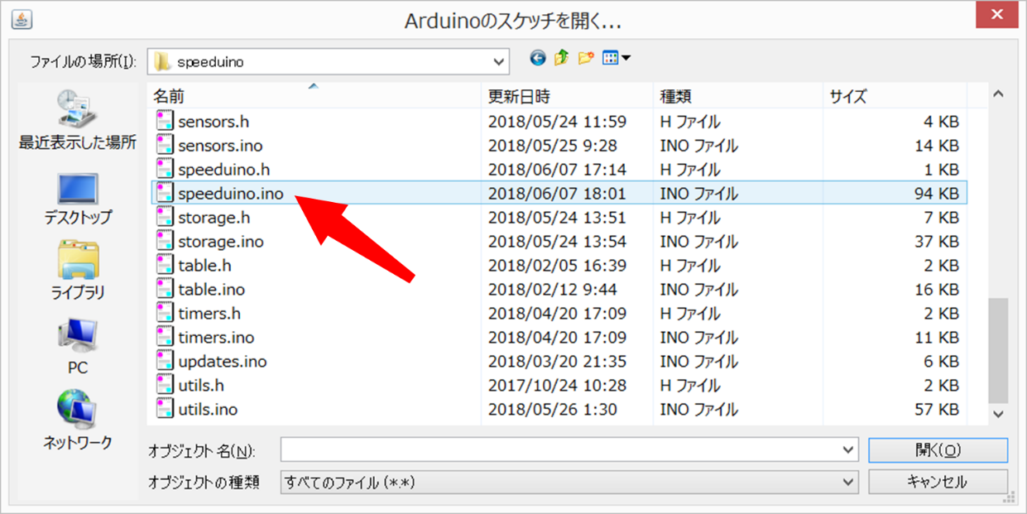

**2-3.** PCへPJSCをUSBケーブルで接続します。

**2-4.** 「ツール > ボード」メニューで "Arduino Mega 2560 or Mega ADK" を選択します。

**2-5.** 「ツール > プロセッサ」メニューで "Arduino Mega 2560 (Mega 2560)" を選択します。

**2-6.** 「ツール > シリアルポート」メニューでPJSCを接続しているポートを選択します。

**2-7.** 「スケッチ > マイコンボードに書き込む」でコンパイルスタートします。コンパイルが完了すると、続けてPJSCへファームウェア書き込みが実行されます。「マイコンボードへの書き込みが完了しました。」と表示されたらファームウェアインストールが完了です。Arduino IDEを終了して下さい。

**3.** Tuner Studio MSの接続

**3-1.** Tuner Studio MSをインストールしたPCとPJSCをUSBケーブルで接続し、Tuner Studio MSを起動します。

**3-2.** 新規プロジェクトの作成：Tuner Studio MSの初回起動時には新規プロジェクトの作成が必要です。起動画面にて "Create new project" をクリックして下さい。

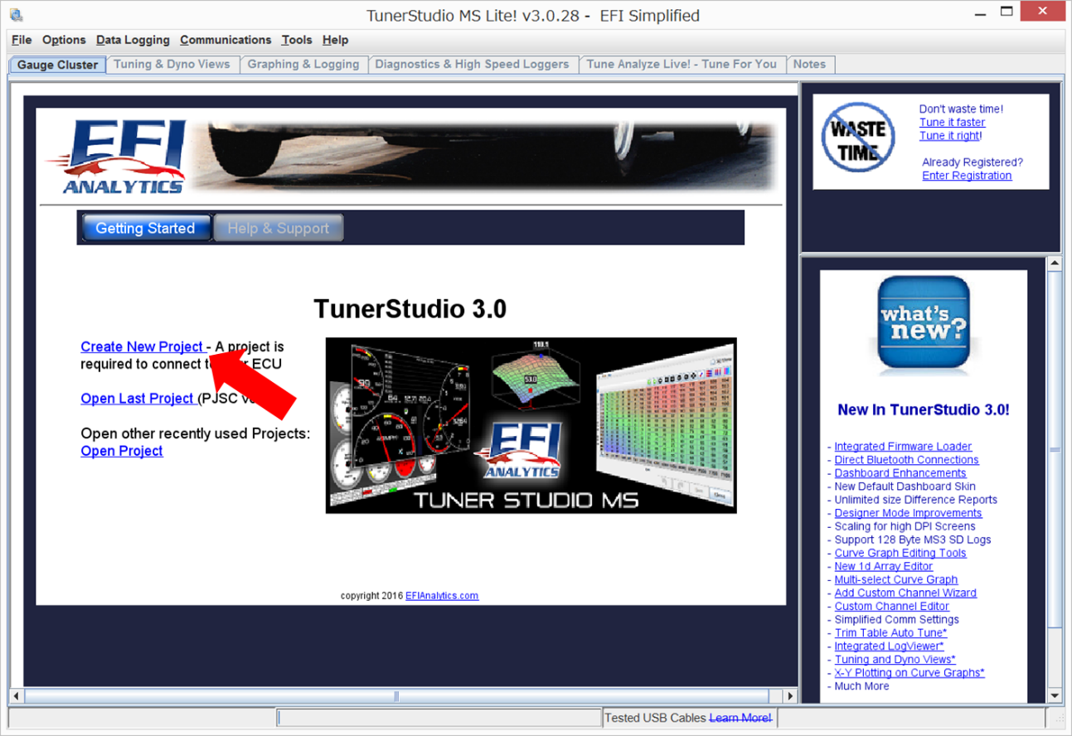

**3-3.** 新規プロジェクト作成ダイアログの "Project Name" 欄に任意のプロジェクト名を記入します。

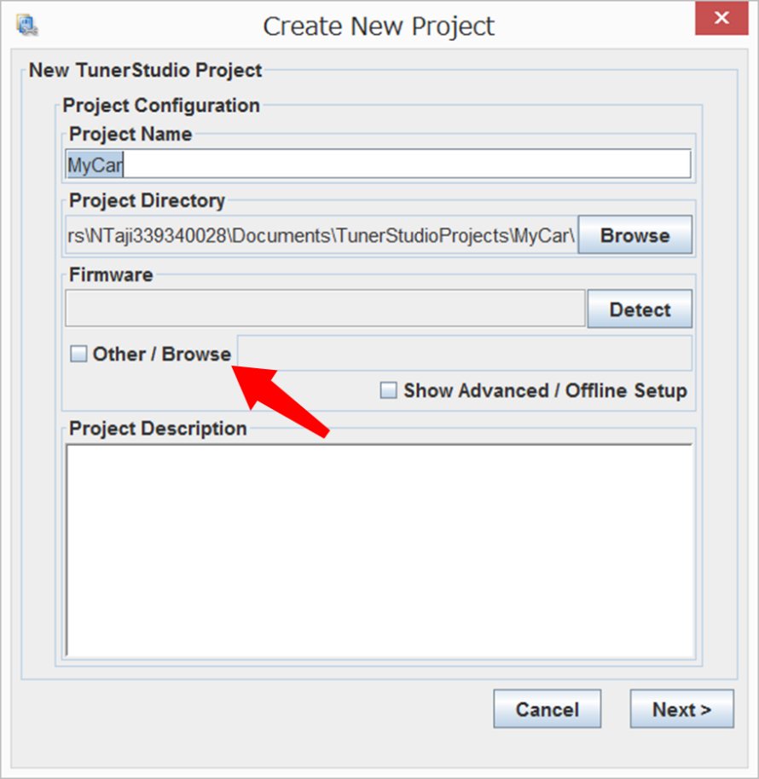

**3-4.** 設定ファイルの選択：Tuner Studio MSはArduinoと通信する為に設定ファイルの指定が必要です。'Other / Browse'チェックボックスをチェックするとファイル選択ダイアログが開かれるので、ファームウェアフォルダー内の "reference" フォルダー下にある "PJSC.ini" を開きます。

（注）ファームウェアを更新したら、必ず一緒にリリースされたPJSC.iniファイルをTunerStudioのプロジェクトに読み込ませて下さい。

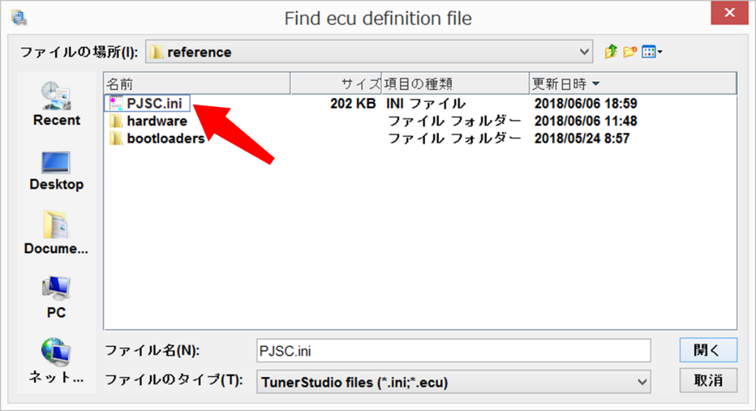

**3-5.** コンフィギュレーションオプション：コンフィギュレーションパラメーターを選択して下さい。プロジェクト作成後に、再度変更も可能です。

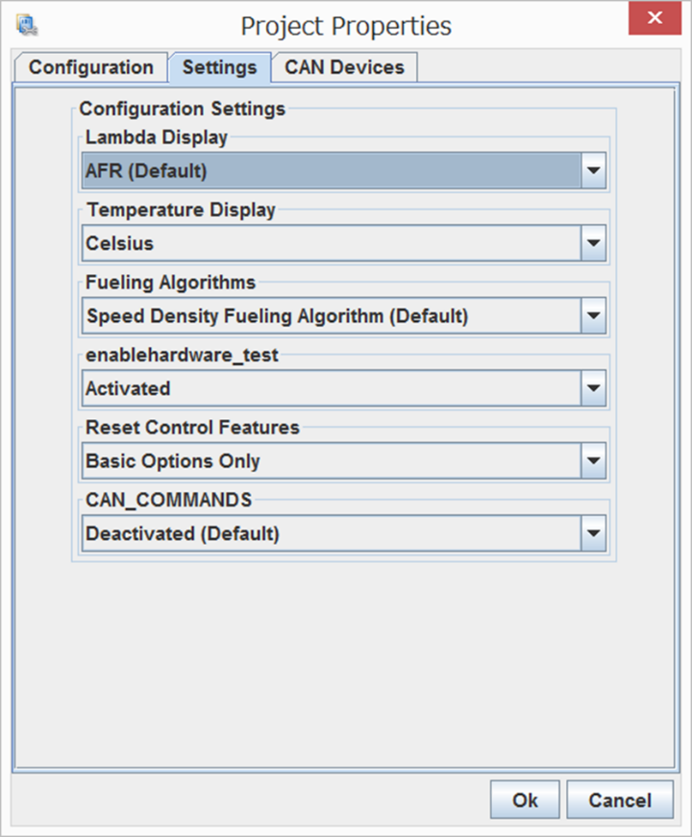

**3-6.** 通信設定：PJSCとの通信の設定を行います。ポートはArduino IDEで選択したものと同じポートを選択して下さい。ボーレートには "115200" を選択して下さい。

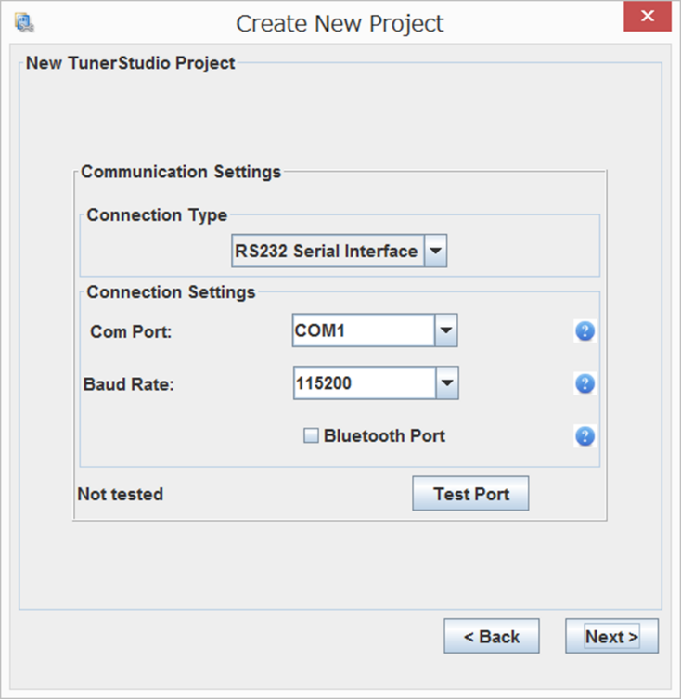

**3-7.** ダッシュボード選択ダイアログが表示されます。初回はデフォルトダッシュボードしか選択出来ません。ダッシュボードはプロジェクト作成後に変更可能ですので、そのまま’Finish’ボタンを押して構いません。

　Finishボタンを押すと新規プロジェクト作成は完了し、ダッシュボード画面が表示されます。

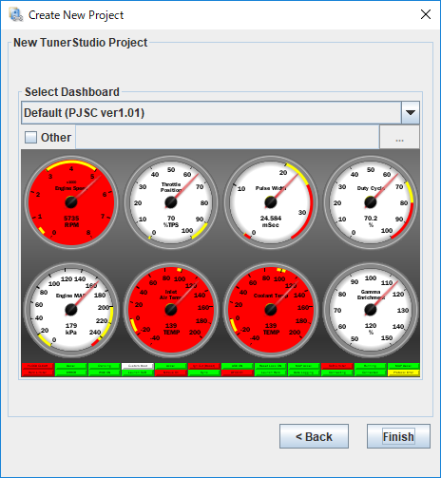

**3-8.** 新しくプロジェクトを作成した場合、多くのパラメーター値は不定です。これを初期値にする為にベースチューニングファイルを読み込んで下さい。ベースチューニングファイルを読み込まずにチューニングを進めると、一部のパラメーターが不適切な値のままとなり、PJSCが正しく動作しない可能性があります。

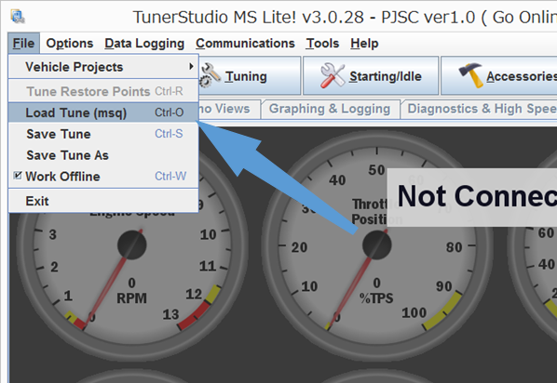

　ベースチューニングファイルは'PJSC base tune.msq'という名称で、PJSCファームウェアディレクトリのreferenceサブフォルダ内にあります。TunerStudioメインメニューのFile＞Open Tune(msq)からベースチューニングファイルを選択して、PJSCへ書き込んで下さい。

